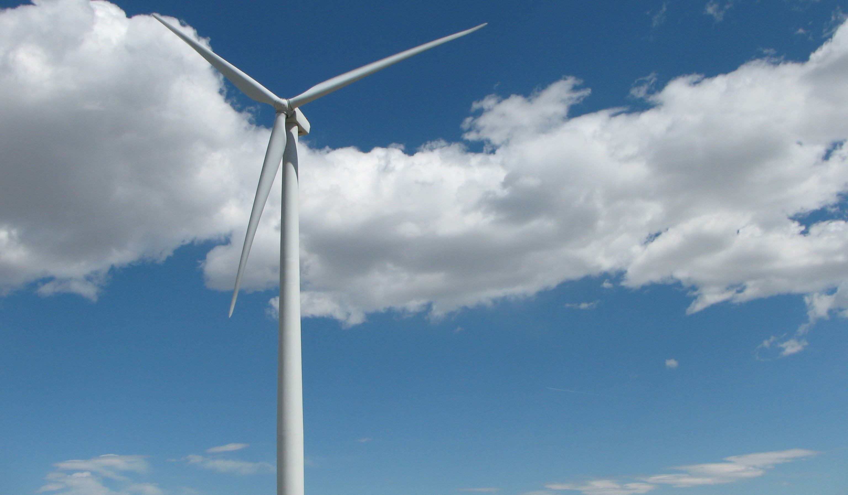
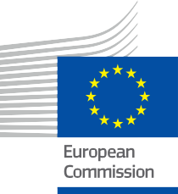


Mi az a digitális energetikai átállás és miért fontos?
Tájékoztató füzet – HU
ENERGIA

Szerzői jog Jogi nyilatkozat

Készült: 2024. május
Jogi nyilatkozat: | Ez a projekt az Európai Horizont kutatási és innovációs program (2021–2027) keretében, a 101075596 számú támogatási megállapodás alapján. A tanfolyam tartalmáért kizárólag az Every1 projekt felel, és az nem feltétlenül tükrözi az Európai Unió véleményét.
Képek jogi nyilatkozata: | Az EU nem rendelkezik szerzői joggal a képek tekintetében. A képek licencét és felhasználási engedélyét minden kép alatt feltüntetjük.
Módosításra vonatkozó nyilatkozat: | A tananyag egyes részei a Köszönetnyilvánítás részben felsorolt forrásokból származnak, és a témára összpontosított perspektívát nyújtanak. Ezeket az átdolgozásokat az Every1 Project (az „átdolgozó”) készítette és tette közzé, és CC BY-SA licenc alatt állnak. 4.0, ha másképp nem jelezzük. Az Every1 Project kizárólagos  felelős ezekért a származékos művekért, és az adaptációkat az eredeti források készítői nem támogatják. DeepL-lel fordítva és mesterséges intelligenciával ellenőrizve a hibák kiszűrése érdekében. Ha hibákat találtál, és szeretnél segíteni a fordítás javításában, írj nekünk nyugodtan a következő címre: every1translations@think-e.be.
Újrafelhasználhatósági nyilatkozat: | Ezt az anyagot módosíthatja, hogy jobban megfeleljen az Ön egyedi igényeinek és a helyi körülményeknek. Ez magában foglalhatja a helyi kezdeményezésekről szóló információk beépítését, a tartalom más nyelvekre történő fordítását, vagy a közönség számára leginkább releváns konkrét szempontok kiemelését.

Borító: „ Εnergy ” (és a megújuló energiaforrások felhasználása a mezőgazdaságban) szerző: USDA NRCS Montana, licenc: PDM 1.0
Betűtípus: EC Square Sans Pro, Garamond
Forrás: Ez az anyag a projekt részeként készült, és CC BY-SA 4.0 licenc alatt használható, hacsak másképp nem jelezzük.

Tartalomjegyzék

Ábrajegyzék

Az EVERY1-ről | 4 | 1. ábra: Energia mező | 6
A | Mi az a digitális energetikai átállás? | 6 | 2. ábra: NEST SMART THERMOSTAT DEMO | 10
I. Az energetikai átállás Európában | 7 | 3. ábra: HOCHUL KÖRNYEZETVÉDELMI MINISZTER BEJELENTETTE, HOGY AZ MTA BŐVÍTI A ZÖLD MEGÁLLAPODÁS KÖVETKEZŐ
A Zöld Megállapodás prioritásai | 7 | HULLÁMZÓ BEÁLLÍTÁS A ZÉRÓ KIBOCSÁTÁSÚ BUSZOKAT HAT DEPÓBA | 12
Digitalizálás és a Zöld Megállapodás | 8 | 4. ábra: FORTIS ALBERTA SMART METER | 13
II. Digitális technológiák | 9 | 5. ábra: Égei-tenger | 20
Mik azok a digitális technológiák? | 9
Mindennapi találkozások: a digitális technológiák az életedben | 9
A digitális technológiák és az energetikai szektor | 10
A tárgyak internete (IoT):
A fizikai és a digitális világ összekapcsolása | 10
Digitális technológiák: a hatékonyság motorja | 11
A digitális technológiák használatának előnyei az energiagazdálkodásban | 11
B | Miért fontos ez?  Az energiafogyasztók és -termelők összekapcsolása: | 12
Kétirányú kapcsolat | 13
A megújuló energiaforrások integrálása:
Zökkenőmentes ötvözés | 14
Az elektromos járművek töltésének optimalizálása:
Zöld közlekedés támogatása | 15
Az elosztott energiaforrások támogatása:
Energiaellátás a helyi közösségből | 16
I. A digitális energiaátállás jövője a gyakorlatban | 17
Az AI ereje az energiaipar átalakulásában | 18
II. A digitális energetikai átállás valós példái az EU-ban | 19
C | Záró megjegyzések | 21
A digitális érintés: egyetemes átalakulás | 21
A remény fénye: digitális technológiák a fenntartható jövőért | 21
Szójegyzék | 22
Köszönetnyilvánítás | 23



Az EVERY1-ről

Az Every1 projekt célja egy hatékony koncepció kidolgozása, amely minden olyan elemet tartalmaz, amely szükséges ahhoz, hogy az európai érdekelt felek hatékonyan részt vehessenek a digitális energiapiacon. A projekt az érdekelt felek és ökoszisztémák mélyreható, adatokon alapuló megismerésével kezdődik, hogy feltérképezze, kik ők, mit tudnak, hogyan használják az információkat és hol keresik azokat. Hasonlóképpen, a meglévő és kialakulóban lévő megoldásokat is értékelik és validálják, és az alkalmazási esetek segítségével megértik, mit kell tudniuk az érdekelt feleknek ahhoz, hogy potenciáljuknak megfelelő szerepet tölthessenek be. Ezt a hiányosságot felhasználják olyan tanulási útvonalak kidolgozására, amelyek a szükséges kapacitásépítési anyagok azonosításához vezetnek. Ezzel párhuzamosan az Every1 azon dolgozik, hogy
a piacot a legjobb gyakorlatok cseréjével a politikai döntéshozókkal és az energiaszabályozókkal, a korlátokról szóló megbeszélések lehetővé tételével, valamint közös kommunikációs anyagok kidolgozásával társaik számára.
Szeretne mélyebben belemerülni a digitális energetikai átállás témájába? Olvassa be az alábbi QR-kódot, vagy látogasson el az EVERY1 projekt weboldalára (https://every1.energy/), ahol forrásokat, esettanulmányokat és betekintést talál arra vonatkozóan, hogyan vehet részt a tiszta energia jövőjének alakításában.


Mi az a digitális energetikai átállás?
és miért fontos ez?

Ez az információs füzet a digitális energetikai átállás átalakító koncepcióját vizsgálja. Bemutatjuk annak alapelveit, megértjük jelentőségét, és felfedezzük hatását az önálló energetikai közösségek előmozdítására és a fenntartható jövő építésére.
Az ismeretek és a megértés birtokában ez a füzet felhatalmazza Önt arra, hogy aktív résztvevője legyen egy tisztább, biztonságosabb és fenntarthatóbb energetikai jövő kialakításának.


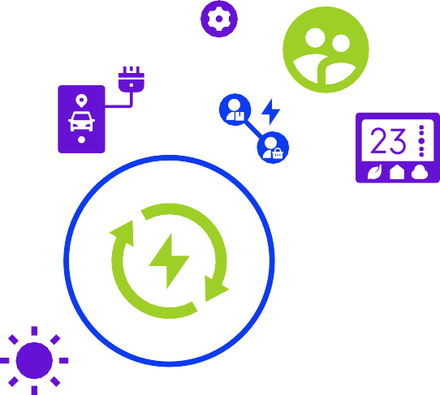







Ez a füzet informatív és érdekes olvasmányt kínál a digitális energetikai átállás iránt érdeklődő széles körű olvasóközönség számára. Akár a technológia és a fenntarthatóság találkozási pontjait kutató diák vagy, akár innovatív energetikai megoldásokat kereső üzleti szakember, vagy egyszerűen csak egy kíváncsi egyén, aki egy tisztább jövő kialakításában érdekelt, ez a füzet értékes betekintést nyújt Önnek.

Kezdjük el együtt ezt a felfedezőutat!

A | Mi az a digitális energetikai átállás?
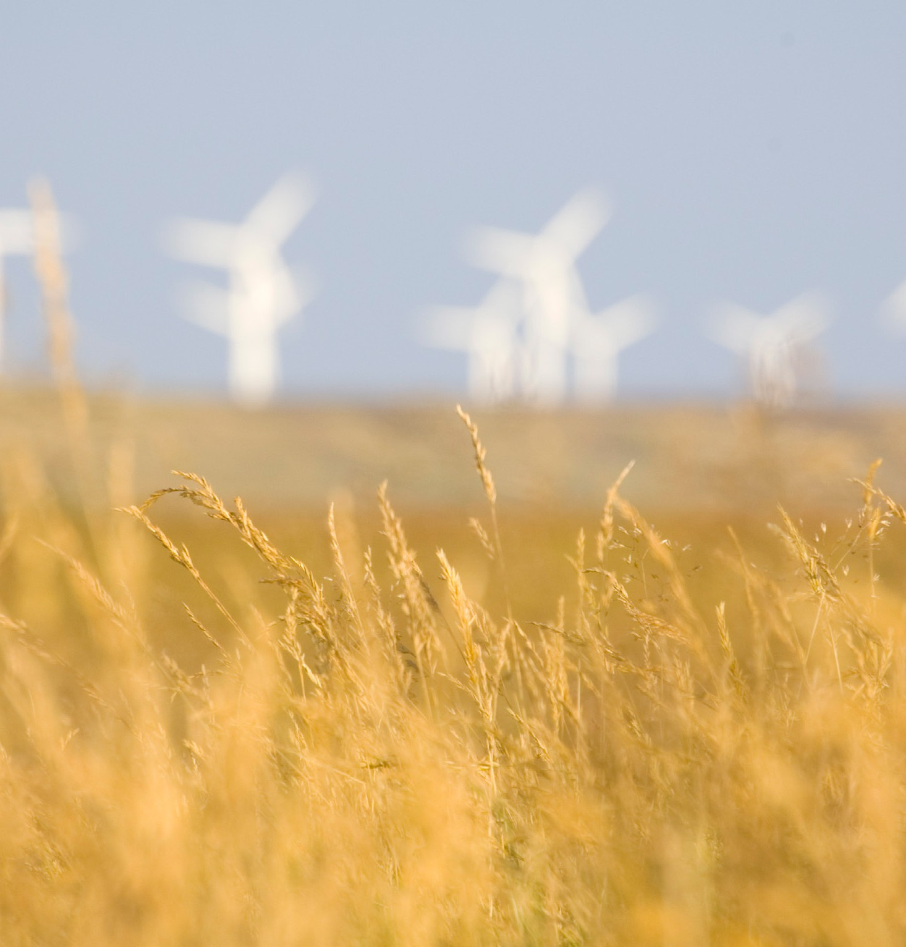
A digitális energetikai átállás (lásd a szójegyzéket) az energia előállításának, elosztásának és fogyasztásának átalakulását jelenti. Kihasználja az intelligens hálózatok (lásd a szójegyzéket), a mesterséges intelligencia (lásd a szójegyzéket) és az internetes
Az átállás célja egy fenntarthatóbb jövő megteremtése az alábbiak révén:
- A megújuló energiaforrások (lásd a szójegyzéket) zökkenőmentes integrálása a hálózatba;

- az energiafelhasználás optimalizálása adatalapú betekintés és automatizálás révén;

- a fogyasztók felhatalmazása az energiafogyasztásuk kezelésére és egy együttműködőbb energia-ökoszisztémában való részvételre.

A digitális átalakulás elfogadásával mindenki számára tisztább, biztonságosabb és hatékonyabb energiakörnyezetet teremthetünk.

1. ÁBRA: DAMIEN MCMAHON „ENERGY FIELD” CÍMŰ MŰVE CC BY 2.0 LICENC ALATT ÁLL


Az energetikai átállás Európában
Az Európai Unió (EU) élen jár a globális energiaátállásban, amelyet az Európai Zöld Megállapodásban meghatározott ambiciózus célok ösztönöznek. Ez a mérföldkőnek számító jogszabály egyértelmű utat jelöl ki a klímasemlegesség 2050-ig történő elérése felé.

Az Európai Unió (EU) vezeti a globális energiaátállást, amelyet az Európai Zöld Megállapodásban (lásd a szójegyzéket) meghatározott ambiciózus célok ösztönöznek.

Az Európai Unió ambiciózus jogszabályokkal úttörő lépést tett a 2050-ig történő szén-dioxid-semlegesség elérése felé. Ezt a tervet olyan kezdeményezések támogatják, mint az EU digitális stratégiája, amely a megfelelő technológia fejlesztését és a digitális írástudás előmozdítását hangsúlyozza. 2023-ban az Európai Unió lakosságának 92%-a rendelkezett internet-hozzáféréssel (EU, 2024a). A digitális eszközök elengedhetetlenek a környezeti kihívások kezelésében és olyan programok sikerének biztosításában, mint a Zöld Megállapodás (EU, 2024b).

A zöld megállapodás prioritásai

- Dekarbonizáció (lásd a szójegyzéket): az energiaágazat üvegházhatású gázkibocsátásának jelentős csökkentése a megújuló energiaforrások és az energiahatékonysági intézkedések gyorsított bevezetése révén;
- Energiaellátás biztonsága (lásd a szójegyzéket): Európa külső forrásoktól való energiafüggőségének csökkentése a hazai megújulóenergia-termelés ösztönzése és az energiaellátás diverzifikálása révén;
- Méltányos átállás (lásd a szójegyzéket): Támogatás és átképzési lehetőségek biztosítása révén méltányos és igazságos átállás biztosítása minden érdekelt fél számára, beleértve a fosszilis tüzelőanyagok ágazatában dolgozókat és a kiszolgáltatott közösségeket.

EU (2024a) Digitális gazdaság és társadalom statisztikák – háztartások és magánszemélyek https://ec.europa.eu/eurostat/statistics-explained/index.php?title=Digital_economy_and_society_statistics_-_households_and_ individuals
EU (2024b) Az energiarendszer digitalizálása https://energy.ec.europa.eu/topics/energy-systems-integration/digitalisation-energy-system_en

Digitalizálás és a Zöld Megállapodás


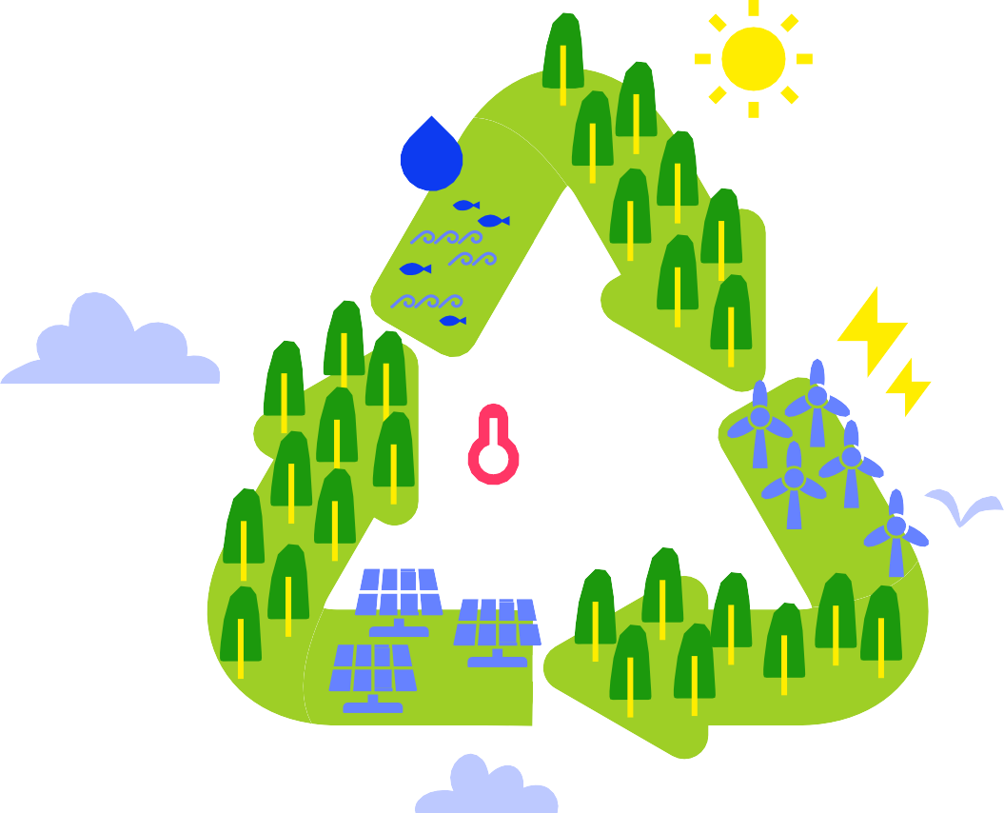
A digitalizálás döntő szerepet játszik az európai zöld megállapodás ambiciózus céljainak megvalósításában. Hatékony katalizátorként működik, amely lehetővé teszi:

A megújuló energia hatékony és megbízható integrációja: Az intelligens hálózatok képesek kezelni a megújuló energiaforrások időszakos jellegét, biztosítva a hálózat stabilitását és a zökkenőmentes integrációt az energiamixbe.
Felhatalmazott fogyasztók: Az intelligens mérőórák (lásd a szójegyzéket) és a digitális platformok tájékoztatják a fogyasztókat energiafogyasztásukról és ösztönzik a fenntartható magatartást, hozzájárulva ezzel az általános energiamegtakarításhoz.
Adat alapú döntéshozatal: Az adatelemzés értékes információkkal szolgálhat a politikai döntéshozók és az iparági vezetők számára, elősegítve a tájékozott döntéshozatalt és az erőforrások optimális elosztását az energiaszektorban.

Digitális technológiák

Mik azok a digitális technológiák?

A digitális technológiák a digitális információk és kommunikáció felhasználásával feladatok elvégzésére, adatok gyűjtésére és az interakció elősegítésére szolgáló sokféle eszközt és rendszert foglalnak magukban. Ezek a modern világ gerincét képezik, és életünk minden területére hatással vannak, beleértve az energetikai szektort is.

Mindennapi találkozások: a digitális technológiák az életünkben

A digitális technológiák mindennapi életünkben mindenütt jelen vannak, még ha nem is mindig vesszük észre. Íme néhány példa:

Okostelefonok és számítógépek:

Ezek a mindenütt jelen lévő eszközök gyakran az interneten keresztül kapcsolnak össze minket az információval, a szórakozással és a kommunikációs csatornákkal.

Közösségi média platformok:

Ezek az online közösségek lehetővé teszik számunkra, hogy kapcsolatba lépjünk másokkal, információkat osszunk meg és különböző tartalmakhoz férjünk hozzá.

Online banki szolgáltatások és online vásárlás:

A digitális platformok forradalmasították a pénzügyek kezelését és az áruk vásárlását, kényelmet és hatékonyságot kínálva.



Ez csak néhány példa, és a lista folyamatosan bővül, ahogy a technológia fejlődik és egyre jobban beépül a mindennapi életünkbe.

A digitális technológiák és az energetikai szektor

Az energetikai szektor fordulópont előtt áll, és a digitális energetikai átállás hatására jelentős átalakuláson megy keresztül. Ez különösen nyilvánvaló Európában, ahol az Európai Zöld Megállapodásban meghatározott ambiciózus célok alakítják a helyzetet, és hangsúlyozzák a digitalizáció fontosságát a fenntartható energetikai jövő kialakításában.

A tárgyak internete (IoT):
A fizikai és a digitális világ összekapcsolása

A tárgyak internete (IoT) jelentős előrelépést jelent a digitális technológiák területén. Ez az érzékelőkkel, szoftverekkel és internetkapcsolattal ellátott fizikai eszközök hálózatát jelenti, amely lehetővé teszi számukra az adatok gyűjtését és cseréjét. Ez az összekapcsoltság a következőket teszi lehetővé:
- Távoli felügyelet és vezérlés: Az eszközök távoli felügyelete és vezérlése, ami különböző alkalmazásokban növeli a hatékonyságot és az automatizáltságot.
- Adatgyűjtés és -elemzés: Az érzékelők értékes adatokat gyűjtenek a környezetről, a felhasználói viselkedésről és az eszközök teljesítményéről, így információkat szolgáltatnak a megalapozott döntéshozatalhoz.
- Jobb döntéshozatal: A különböző csatlakoztatott eszközök adatainak elemzésével a felhasználók adat alapú döntéseket hozhatnak a folyamatok optimalizálása és a hatékonyság javítása érdekében.

Az IoT alkalmazási lehetőségei hatalmasak, és döntő szerepet játszik az intelligens otthonok, az intelligens városok és – ami a legfontosabb – az intelligens energiagazdálkodási rendszerek fejlesztésében.
az intelligens energiagazdálkodási rendszerek fejlesztésében.

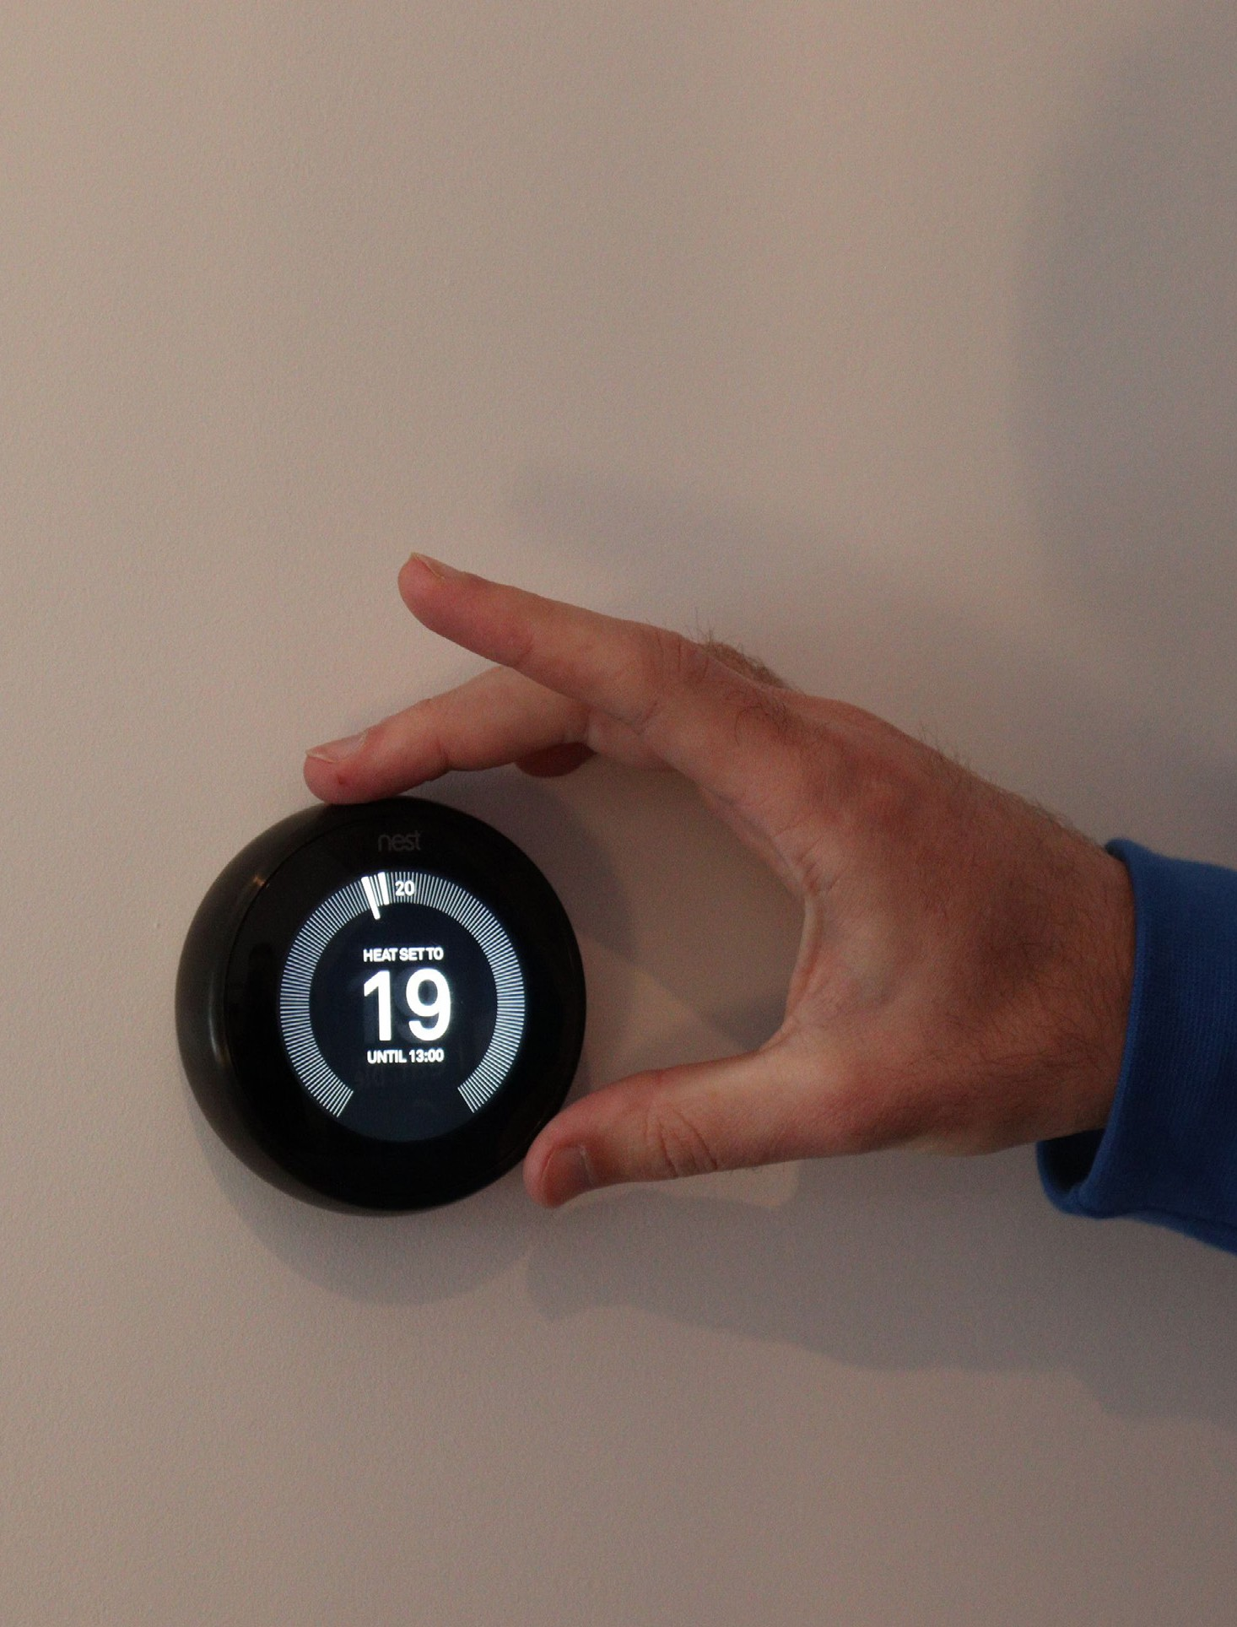
2. ÁBRA: „NEST SMART THERMOSTAT DEMO (CREATIVE COMMONS BY HTTPS://HEATABLE. CO.UK/)” BEN SIMPSON ÁLTAL, CC BY 2.0 LICENC ALATT

Digitális technológiák: a hatékonyság motorja

A digitális technológiák egyre nagyobb teret nyernek, és lehetőségeket kínálnak az energiafelhasználás hatékonyságának és a fenntarthatóságnak a javítására:
- Intelligens termosztátok: ezek a programozható eszközök megtanulják a fűtési és hűtési preferenciáit, és automatikusan beállítják a hőmérsékletet az optimális kényelem és energiamegtakarítás érdekében.
- Intelligens készülékek: A mosógépek, hűtőszekrények és egyéb intelligens funkciókkal ellátott készülékek a használati szokások és a valós idejű energiaköltségek alapján optimalizálhatják energiafogyasztásukat.
- Intelligens világítási rendszerek: Ezek a rendszerek lehetővé teszik a világítás távirányítását és ütemezését, minimalizálva az energia pazarlást és kényelmet biztosítva.
- Nagyméretű akkumulátorok: A megújuló energiára való átállás során az akkumulátorok döntő szerepet fognak játszani az energiaellátás és -kereslet egyensúlyának fenntartásában. Tiszta energiát tárolnak, amelyet szükség esetén felhasználnak, biztosítva ezzel a hálózat stabilitását és kiaknázva a nap- és szélenergia teljes potenciálját. Ezek támogatni fogják az EU akkumulátorokkal kapcsolatos kezdeményezését.

A digitális technológiák energiairányításban való felhasználásának előnyei

A digitális technológiák alkalmazása az energiagazdálkodásban számos előnnyel jár az egyének, a vállalkozások és a környezet számára:
A digitális technológiák integrálása az energiaszektorba megnyitja az utat egy fenntarthatóbb, hatékonyabb és felhasználóbarátabb jövő felé.
- Fokozott hatékonyság: Az energiafelhasználás optimalizálása adatelemzés és automatizálás révén jelentősen csökkenti az energiafogyasztást és az energiaszámlák költségeit.
- Fenntarthatóság: Az energiatakarékosság révén a digitális technológiák hozzájárulnak az üvegházhatású gázok kibocsátásának csökkentéséhez és az éghajlatváltozás enyhítéséhez.
- Kényelem és komfort: Az otthonokban és a munkahelyeken található intelligens funkciók felhasználóbarát vezérlést és automatizálást biztosítanak, növelve a kényelmet és a komfortot, miközben hatékonyan kezelik az energiafogyasztást.
- Jobb döntéshozatal: Az intelligens eszközökből származó, adatokon alapuló betekintés lehetővé teszi az egyének és szervezetek számára, hogy tájékozott döntéseket hozzanak az energiafelhasználási mintákról és az erőforrások elosztásáról.

Ezeknek a technológiáknak a felhasználásával az egyének aktívan hozzájárulhatnak az otthonaikban végzett energiatakarékossági erőfeszítésekhez, ami kollektív hatást eredményez.

B | Miért fontos ez?

A digitális energetikai átállás hatalmas lehetőségeket rejt magában az energia termelésének, elosztásának és fogyasztásának átalakításában. Számos ígéretes területen lehet előrelépni:
  - Az energiafogyasztók és -termelők összekapcsolása: Ez a kétirányú kapcsolat valós idejű betekintést biztosít a fogyasztóknak, megkönnyíti a peer-to-peer energia kereskedelmet, és elősegíti egy együttműködőbb és fenntarthatóbb energia ökoszisztéma kialakulását.
  - Megújuló energiaforrások integrálása: Az intelligens hálózatkezelés, a keresletoldali menedzsment és az energiatároló rendszerekhez hasonló digitális megoldások lehetővé teszik a megújuló energiaforrások zökkenőmentes integrálását a hálózatba, megnyitva az utat egy tisztább jövő felé.
  - Az elektromos járművek töltésének optimalizálása: Az intelligens töltési infrastruktúra, a jármű-hálózat (V2G) (lásd a szójegyzéket) technológia és az elektromos járművek útvonaltervező alkalmazásai fontos szerepet játszanak az elektromos járművek töltésének optimalizálásában, támogatva az elektromos járművek széles körű elterjedését és felgyorsítva a közlekedési szektor dekarbonizációját.
A kétirányú információ- és energiaáramlás elősegítésével a digitális átállás felhatalmazza a fogyasztókat és elősegíti egy együttműködőbb és fenntarthatóbb energia-ökoszisztéma kialakulását.

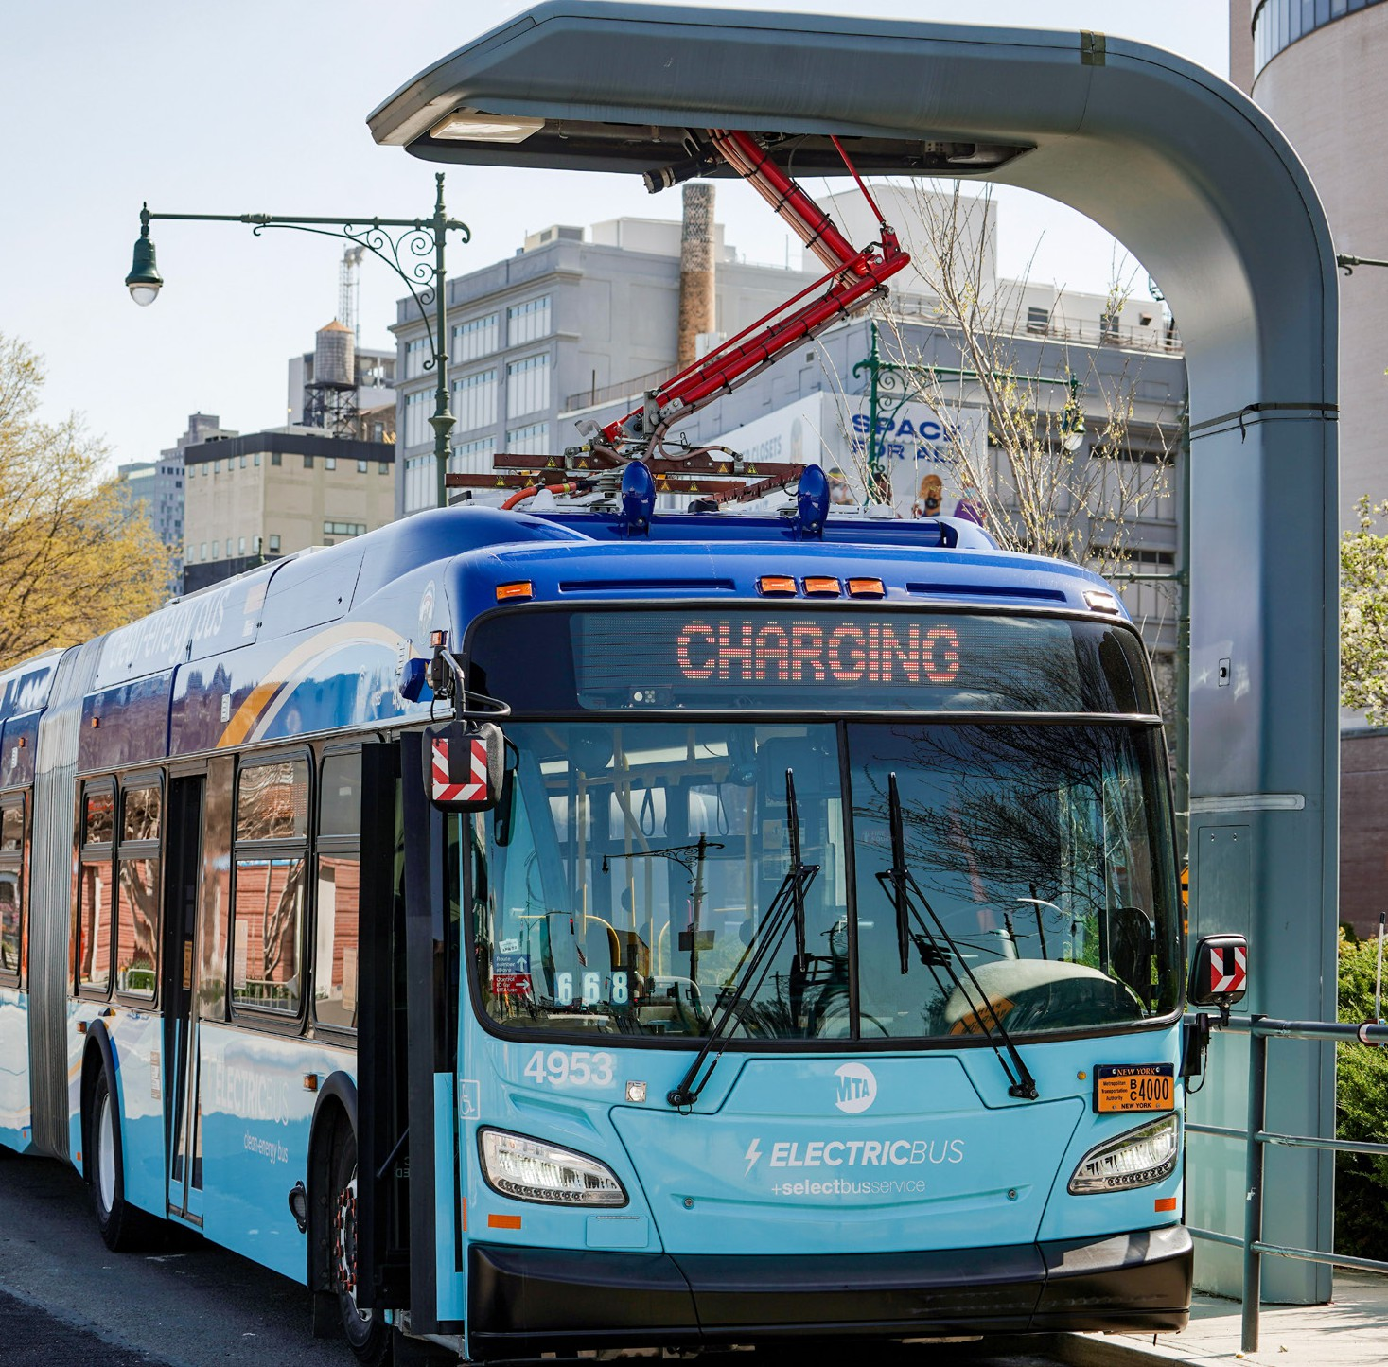
3. ÁBRA: „HOCHUL KÖRNYEZETVÉDELMI MINISZTER BEJELENTETTE, HOGY AZ MTA A ZERO-EMISSION BUSZOK KÖVETKEZŐ HULLÁMÁT HAT DEPÓBA TERJESZTI KI” A METROPOLITAN TRANSPORTATION AUTHORITY ÁLTAL, CC BY 2.0 LICENC ALATT

Az energiafogyasztók és -termelők összekapcsolása: kétirányú folyamat

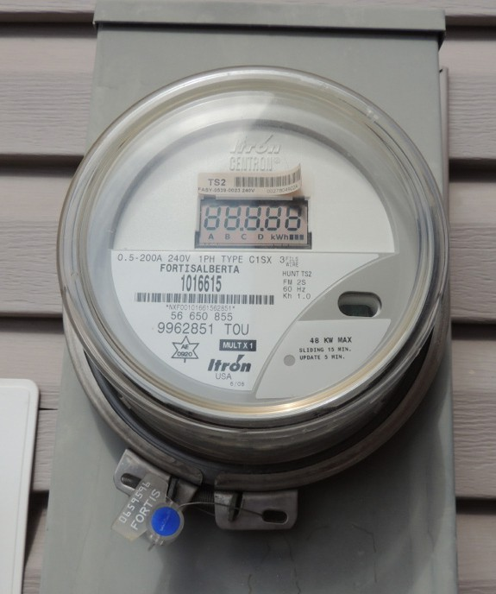
Hagyományosan az energiaszektor egyirányú rendszerként működött, a termelők passzív fogyasztóknak szállították az áramot. A digitális technológiák egy interaktívabb, kétirányú modell felé vezető utat nyitnak:
  - Felhatalmazott fogyasztók: Az intelligens mérőórákkal és digitális platformokkal felszerelt fogyasztók valós időben betekintést nyernek energiafogyasztásukba, ami elősegíti a viselkedésváltozást és ösztönzi a kereslet-válasz programokban való részvételt (lásd a szójegyzéket);
  - Peer-to-peer energia kereskedelem: A blokklánc technológia és a helyi energiaközösségek lehetővé teszik a napelemekkel vagy más megújuló energiaforrásokkal rendelkező magánszemélyek számára, hogy a felesleges villamos energiát közvetlenül szomszédjaiknak adják el, ami decentralizáltabb és demokratikusabb energiakörnyezetet teremt;
  - Továbbfejlesztett hálózati kommunikáció: A fogyasztók és a hálózat közötti kétirányú kommunikáció lehetővé teszi olyan dinamikus árképzési modellek alkalmazását, amelyek tükrözik a valós idejű villamosenergia-kínálatot és -keresletet, ösztönözve a felelősségteljes fogyasztást és a hatékony hálózatkezelést.

Az intelligens mérőórák valós idejű információkat nyújtanak az energiafogyasztásáról. A havi számla megérkezéséig való várakozás helyett ezek az eszközök naprakész betekintést nyújtanak az adott pillanatban fogyasztott villamos energia vagy gáz mennyiségébe. Ez az információ lehetővé teszi az energia pazarló szokások felismerését, a szükséges változtatások elvégzését, és potenciálisan pénzt takaríthat meg az energiaszámláján.

4. ÁBRA: „FORTIS ALBERTA SMART METER” TONYGLEN14 ÁLTAL, CC BY 2.0 LICENC ALATT

Megújuló energiaforrások integrálása: zökkenőmentes ötvözés

A megújuló energiaforrások, mint a napenergia és a szélenergia, időszakos jellege történelmileg kihívásokat jelentett a hálózati integráció szempontjából. A digitális technológiák azonban megoldásokat kínálnak ezeknek a megújuló energiaforrásoknak a zökkenőmentes integrációjára:

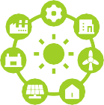
Intelligens hálózatkezelés:


A fejlett algoritmusok és a valós idejű adatelemzés lehetővé teszi az intelligens hálózatok számára, hogy előre lássák és kezeljék a megújuló energia termelésének ingadozásait, biztosítva ezzel a hálózat stabilitását és a zökkenőmentes integrációt az energiamixbe.


Keresletoldali menedzsment:



A digitális platformok bevonhatják a fogyasztókat a kereslet-válasz programokba, ösztönözve őket arra, hogy energiafogyasztásukat a csúcsidőszakokról más időpontokra helyezzék át, így rugalmasabb és alkalmazkodóbb hálózatot teremtve, amely képes alkalmazkodni a megújuló energiaforrások változékonyságához.

Energiatárolási megoldások:

A digitális eszközök optimalizálhatják az energiatároló rendszerek működését, lehetővé téve a megújuló energia többletének tárolását a magas termelési időszakokban és annak felhasználását a csúcsigény időszakokban, biztosítva ezzel a hálózat stabilitását és maximalizálva a megújuló erőforrások kihasználtságát.

A digitális megoldások kihasználásával az energetikai átállás hatékonyan integrálhatja a megújuló energiaforrásokat, megnyitva az utat egy tisztább és fenntarthatóbb energetikai jövő felé.

Az elektromos járművek töltésének optimalizálása: a zöld közlekedés előmozdítása

Az elektromos járművekre (EV) való átállás elengedhetetlen a közlekedési szektor dekarbonizálásához. Azonban több millió elektromos jármű töltésének kezelése jelentős kihívásokat jelent. A digitális technológiák döntő szerepet játszanak ennek a folyamatnak az optimalizálásában:

Intelligens töltőinfrastruktúra:

Az intelligens töltőállomások a valós idejű áramárak és a hálózati igény alapján optimalizálják a töltést, biztosítva az erőforrások hatékony felhasználását és minimalizálva a hálózat terhelését.

Vehicle-to-Grid (V2G) technológia:

A kétirányú töltés lehetővé teszi, hogy az elektromos járművek ne csak feltöltésre kerüljenek, hanem csúcsigény időszakokban visszatáplálják az áramot a hálózatba, hozzájárulva ezzel a hálózat stabilitásához és további bevételi lehetőségeket teremtve az elektromos járművek tulajdonosainak.

Elektromos járművek útvonaltervező és töltőalkalmazások:

A digitális platformok segíthetnek a járművezetőknek a rendelkezésre álló töltőállomások megtalálásában, a töltési igények figyelembevételével hatékony útvonalak tervezésében, valamint a valós idejű energiaárak alapján a töltési idők optimalizálásában, elősegítve ezzel a kényelmet és ösztönözve az elektromos járművek elterjedését.

A digitális megoldásokkal történő elektromos járművek töltésének optimalizálásával az energetikai átállás támogathatja az elektromos járművek széles körű elterjedését, gyorsítva ezzel a közlekedési szektor dekarbonizációját.

Az elosztott energiaforrások támogatása: energiaellátás a helyi közösségből

Az elosztott energiaforrások (DER) (lásd a szójegyzéket) olyan kis léptékű energiatermelő és -tároló rendszereket jelentenek, amelyek közelebb vannak a fogyasztás helyéhez, például tetőre szerelt napelemek és akkumulátoros tárolóegységek. A digitális technológiák kulcsfontosságúak a DER-ek integrációjának és kezelésének lehetővé tételében:

Mikrohálózat-irányítási rendszerek (lásd a szójegyzéket):

Ezek a rendszerek lehetővé teszik a különböző DER-ek összehangolt működését egy helyi közösségen belül, optimalizálva az energiatermelést, -elosztást és -fogyasztást, növelve a rugalmasságot és csökkentve a központi erőművektől való függőséget;

Peer-to-peer (P2P) energiakereskedelem (lásd a szójegyzéket):

Mint korábban említettük, a digitális platformok megkönnyítik az energia cseréjét az egyének és a közösségek között a decentralizált energiaforrásokkal, elősegítve a helyi energiafüggetlenséget és egy decentralizáltabb, együttműködésen alapuló energiaszolgáltatási környezetet.

Adatelemzés és optimalizálás:

A decentralizált energiaforrásokból származó adatok elemzésével a közüzemi szolgáltatók és az egyének betekintést nyerhetnek a helyi energia termelési és fogyasztási mintákba, ami lehetővé teszi a forrásallokációval és a hálózatkezeléssel kapcsolatos tájékozott döntéshozatalt.





A digitális megoldások felhatalmazzák a DER-ekkel rendelkező közösségeket, elősegítve a helyi energiaellátás feletti tulajdonjogot, a rezilienciát és a fenntarthatóságot.

A DER-ek digitális megoldásokkal történő támogatása révén az energetikai átállás lehetővé teheti a közösségek számára, hogy maguk gondoskodjanak energiaigényükről, elősegítve ezzel a helyi energiaellátás rugalmasságát és hozzájárulva egy fenntarthatóbb és decentralizáltabb energiarendszer kialakulásához.
A fent említett pontok csak néhány olyan területet emelnek ki, ahol a digitális energetikai átállás hatalmas potenciállal rendelkezik. A digitális technológiák erejének kihasználásával megnyithatjuk az utat egy tiszta, fenntartható és hatékony energetikai megoldásokkal működő jövő felé, elősegítve egy ellenállóbb és környezet tudatosabb társadalom kialakulását.

A digitális energetikai átállás jövője a gyakorlatban

Az energiaszektor digitalizálása már nem csak egy futurisztikus vízió, hanem gyorsan valósággá válik. Az EU-ban egyre több innovatív megoldás jelenik meg, amelyek átalakítják az energia termelésének, elosztásának és fogyasztásának módját. Nézzünk meg néhány érdekes példát, amelyek illusztrálják az előttünk álló izgalmas lehetőségeket:

Közösségi mikrohálózatok: együtt építjük a jövőt

Képzeljünk el egy helyi közösségben egymással összekapcsolt otthonok és vállalkozások hálózatát, amely napelemek, akkumulátorok és intelligens irányítási rendszerek segítségével tiszta energiát termel és oszt meg. Ez a közösségi mikrohálózatok koncepciója, egy decentralizált megközelítés, amely számos előnnyel jár:
- Fokozott rugalmasság: A mikrohálózatok áramkimaradás esetén a fő hálózattól függetlenül is működhetnek, biztosítva a kritikus szolgáltatások és a lakosok megbízható energiaellátását.
- A közösségek felhatalmazása: A mikrohálózat-projektekben való részvétel révén a lakosok aktív energiatermelőkké és -fogyasztókká válhatnak, ami potenciálisan csökkenti az energiaszámlákat és hozzájárul a fenntarthatóbb helyi környezethez.

Példa a gyakorlatból:

A németországi Wildpoldsriedben található Sonnen közösség úttörő példa. Ez az összekapcsolt közösség tetőn elhelyezett napelemeket, akkumulátoros tárolókat és intelligens energiagazdálkodási rendszert használ a megújuló energia felhasználásának maximalizálása és a helyi energia megosztás elősegítése érdekében.

A blokklánc forradalmasítja az energiakereskedelmet

A biztonságos és átlátható tranzakcióiról ismert blokklánc-technológia forradalmasíthatja az energia kereskedelmét. Képzeljünk el egy peer-to-peer energiapiacteret, ahol:
- Helyi energiakereskedelem: A tetőn elhelyezett napelemekből származó többletenergiát a háztartások közvetlenül eladhatják szomszédjaiknak, elősegítve ezzel a helyi energiafüggetlenséget és potenciálisan csökkentve a költségeket.
- Fokozott átláthatóság: A blokklánc változatlan nyilvántartása biztosítja az energia tranzakciók átláthatóságát, növelve a fogyasztók bizalmát és a rendszerbe vetett hitüket.

Példa a gyakorlatból:

A hollandiai Vandebron projekt lehetővé teszi a fogyasztók számára, hogy energiaforrásaikat közvetlenül független termelőktől válasszák ki. A projekt még fejlesztés alatt áll, de a jövőben a blokklánc technológiát kívánják felhasználni a biztonságos és átlátható peer-to-peer energiakereskedelemhez.

Az AI ereje az energetikai környezet átalakításában

A mesterséges intelligencia (AI) gyorsan az energiaágazat változásának motorjává válik, hatékony eszközöket kínálva az egyre összetettebb villamosenergia-hálózatok kezelésének kihívásaihoz.

Az AI a gyakorlatban: az energiagazdálkodás optimalizálása

Továbbfejlesztett előrejelzés: Az AI algoritmusok hatalmas mennyiségű adatot tudnak elemezni, hogy nagyobb pontossággal jelezzék előre az energiaellátást és -keresletet. Ez lehetővé teszi a megújuló energiaforrások jobb integrálását, amelyek természetüknél fogva változékonyak.
Automatizált műveletek: Az AI segítségével automatizálhatók az olyan ismétlődő feladatok, mint a hálózat figyelése és a berendezések karbantartása, így az emberi erőforrások stratégiaibb feladatokra fordíthatók.
Optimalizált energiafelhasználás: Az AI képes elemezni az energiafogyasztási mintákat és azonosítani a hatékonyság javításának lehetőségeit
. Ez jelentős költségmegtakarítást jelenthet a fogyasztók és a vállalkozások számára.

AI a fenntartható jövőért

- Hálózatkezelés: Az AI-alapú rendszerek valós időben figyelemmel kísérhetik a hálózat állapotát, azonosítva a potenciális problémákat és lehetővé téve a prediktív karbantartást. Ez segít biztosítani a hálózat stabilitását és megelőzni az áramkimaradásokat.
- Megújuló energia integráció: Ahogy a megújuló energiaforrások aránya az energiamixben növekszik, az AI kulcsfontosságú szerepet játszik azok változékonyságának kezelésében és a megbízható áramellátás biztosításában.

Kihívások és megfontolások

- Kiberbiztonság: Az AI-rendszerek egyre kifinomultabbá válásával a kibertámadások potenciális kockázata is növekszik. A kritikus infrastruktúra védelméhez robusztus kiberbiztonsági intézkedésekre van szükség.
- Adatvédelem: Az AI használata az energetikai szektorban adatvédelmi aggályokat vet fel. Elsődleges fontosságú a fogyasztói adatok felelősségteljes gyűjtésének, tárolásának és felhasználásának biztosítása.
- Képzett munkaerő: Az AI széles körű elterjedése szükségessé teszi olyan képzett munkaerő kialakítását, amely képes ezeket az intelligens rendszereket megtervezni, megvalósítani és karbantartani.

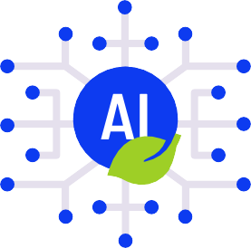
Az AI és az energetikai szektor közötti szinergia hatalmas lehetőségeket rejt magában egy fenntarthatóbb és hatékonyabb energetikai jövő szempontjából. Az AI erejének kihasználásával optimalizálhatjuk az energiafelhasználást, hatékonyan integrálhatjuk a megújuló energiaforrásokat, és biztosíthatjuk a megbízható és biztonságos áramellátást.
Ne feledje: a kiberbiztonság, az adatvédelem és a munkaerő-fejlesztés kihívásainak kezelése elengedhetetlen az AI teljes potenciáljának kiaknázásához az energiaágazatban.

A digitális energetikai átállás valós példái az EU-ban

Az Európai Unió egész területén dinamikus változás zajlik: az energetikai szektor digitalizálása. Ez az átalakulás a legmodernebb technológiák erejét használja fel arra, hogy forradalmasítsa az energia termelésének, elosztásának és fogyasztásának módját.

Ørsted (Dánia):

Ez a dán megújulóenergia-vállalat globális vezető szerepet tölt be a tengeri szélenergia-fejlesztés terén. Fejlett adatelemzési és digitális eszközöket használnak szélerőműveik teljesítményének optimalizálására, maximalizálva az energiatermelést és a hatékonyságot.

Német Energiewende:

Ez az ambiciózus nemzeti projekt célja, hogy Németország teljes mértékben átálljon a megújuló energiaforrásokra. A digitális megoldások döntő szerepet játszanak ennek a komplex folyamatnak a kezelésében. Például a TenneT, egy német átviteli hálózat üzemeltetője, fejlett hálózatirányítási rendszereket használ a nagy léptékű szélerőmű- és napenergia-parkok integrálására a nemzeti hálózatba, biztosítva ezzel a stabilitást és a megbízhatóságot.

Amszterdam okos város:

Ez a kezdeményezés célja, hogy különböző digitális megoldások segítségével Amszterdamt fenntartható és ellenálló várossá alakítsa. Az egyik projekt egy
„szomszédsági akkumulátor” létrehozását, amely lehetővé teszi a napelemekkel rendelkező lakosok számára, hogy felesleges energiájukat tárolják és megosszák szomszédaikkal, elősegítve ezzel a helyi energiacsere és a közösségi együttműködés fejlődését.

A Kikládok: úttörő intelligens szigetek

Az Égei-tenger közepén fekvő idilli Kikládok szigetcsoport úttörő szerepet vállal az energiaügyben. Több sziget, köztük Tilos és Nisyros, aktívan törekszik az intelligens sziget átalakulásra, azzal a céllal, hogy a fenntartható fejlődés mintapéldájává váljon.
Ezek a szigetek a megújuló energiaforrások, különösen a nap- és szélenergia termelésének növelésére összpontosítanak, miközben integrálják a hálózatkezelés és az energiahatékonyság digitális megoldásait.

Főbb elemek:

  - Intelligens hálózatok: intelligens mérők és fejlett vezérlőrendszerek felhasználása az energiaelosztás optimalizálása és a veszteségek csökkentése érdekében.
  - Keresletoldali menedzsment: A lakosok és a vállalkozások ösztönzése arra, hogy energiafogyasztási szokásaikat a rendelkezésre álló megújuló energiához igazítsák.
  - Energiatárolás: Akkumulátoros tárolórendszerek bevezetése a felesleges megújuló energia tárolására és a hálózat stabilitásának biztosítására.

A Kikládok projektjeinek célja a fosszilis tüzelőanyagoktól való függőség csökkentése, a szigetek energiaellátásának biztonságának javítása, valamint egy modell létrehozása más, megújuló energiára átálló régiók számára.


5. ÁBRA: „AEGEAN” VALENTINA_POVA ÁLTAL, CC BY 2.0 LICENC ALATT

C | Záró megjegyzések

A digitális érintés: egyetemes átalakulás

Az energetikai szektor digitalizálása messze túlmutat a technológiai fejlődésen; mélyreható következményekkel jár mindenki számára. Ez az átalakulás mindannyiunkat érint, függetlenül a lakóhelyünktől, szakmánktól vagy társadalmi helyzetünktől:
  - Magánszemélyek: Az intelligens mérőórák és digitális platformok által támogatott fogyasztók ellenőrzésük alá vonhatják energiafogyasztásukat, elősegítve a fenntartható döntéseket és hozzájárulva a kollektív környezetvédelmi erőfeszítésekhez.
  - Vállalkozások: A vállalatok adat alapú betekintés és automatizálás révén optimalizálhatják energiafogyasztásukat, ami költségmegtakarítást és versenyelőnyt jelent a fenntarthatóságra figyelő piacon.
  - Politikai döntéshozók: A kormányok a digitális eszközöket felhasználva hatékonyabb politikákat alakíthatnak ki, javíthatják a hálózatkezelést és az erőforrások elosztását, gyorsítva ezzel az átállást a fenntartható energiaellátás felé.
  - Közösségek: Az elosztott energiaforrásokkal rendelkező helyi közösségek energiafüggetlenségüket növelhetik, és hozzájárulhatnak egy decentralizáltabb és ellenállóbb energiarendszer kialakításához.
A digitális energiaátállás, bár technológiai hajtóerővel rendelkezik, végső soron az egyének és a vállalkozások támogatásáról szól

A remény fénye: digitális technológiák a fenntartható jövőért

A digitális technológiák hatalmas potenciállal rendelkeznek a fenntartható energia jövőjének megvalósításában. Képességeik kihasználásával a következőket érhetjük el:
- Gyorsíthatjuk a megújuló energiaforrások integrációját: A digitális megoldások zökkenőmentesen integrálják a megújuló energiaforrásokat a hálózatba, biztosítva a stabilitást és előkészítve az utat egy tisztább energiamix felé.
- Az energiahatékonyság és -megtakarítás előmozdítása: Az intelligens technológiák lehetővé teszik a fogyasztók és a vállalkozások számára az energiafelhasználás optimalizálását, ami jelentős fogyasztáscsökkenéshez és a környezeti lábnyom minimalizálásához vezet.
- Növelhetjük a hálózat rugalmasságát és stabilitását: A valós idejű adatelemzés és a dinamikus irányítási rendszerek biztosíthatják a hálózat stabilitását és megelőzhetik a zavarokat, elősegítve egy megbízhatóbb és rugalmasabb energiainfrastruktúra kialakulását.
- Az energiaellátás demokratizálása: A decentralizált energetikai megoldások és a peer-to-peer energia kereskedelem lehetővé teheti a közösségek számára, hogy saját kezükbe vegyék energiaellátásukat, és elősegítheti a tiszta energiaforrásokhoz való hozzáférés javítását.
Az energiaszektor digitalizálása egyedülálló lehetőséget kínál a klímaváltozás kihívásainak kezelésére és egy mindenki számára fenntarthatóbb jövő megteremtésére.

Szótár

Mesterséges intelligencia (AI)
Az emberi intelligencia folyamatainak gépi, különösen számítógépes rendszerek általi szimulációja.

Digitális energetikai átállás
Az energiaszektor átalakulása egy fenntarthatóbb, hatékonyabb és biztonságosabb rendszerré, amelyet a digitális technológiák tesznek lehetővé.

Megújuló energiaforrások
Az emberi időskálán természetesen megújuló energiaforrások, mint például a napenergia, a szélenergia, a geotermikus energia, a vízenergia és a biomassza.

Dekarbonizáció
Az üvegházhatású gázok, különösen a szén-dioxid kibocsátásának csökkentése és végső soron megszüntetése egy olyan rendszerben, mint például az energiaszektor.

Energiaellátás biztonsága
Az energiaforrásokhoz való megbízható és megfizethető hozzáférés.

Méltányos átállás
A fosszilis tüzelőanyagok ágazatában dolgozók és a kiszolgáltatott közösségek igényeit is figyelembe vevő, méltányos és igazságos átmenet az alacsony szén-dioxid-kibocsátású gazdaságra.

Intelligens hálózat
Digitális technológiát alkalmazó villamosenergia-hálózat, amely figyelemmel kíséri és szabályozza az áramáramlást, javítva a hatékonyságot, a megbízhatóságot és a megújuló energiaforrások integrációját.

A tárgyak internete (IoT)
Szenzorokkal, szoftverekkel és internetkapcsolattal ellátott fizikai eszközök hálózata, amely lehetővé teszi számukra az adatok gyűjtését és cseréjét.

Intelligens mérő
Olyan mérő, amely valós időben rögzíti az energiafogyasztási adatokat, lehetővé téve a felhasználók számára, hogy figyelemmel kísérjék felhasználásukat és megtakarítási lehetőségeket azonosítsanak.

Keresletre reagáló program
Olyan program, amely ösztönzi a fogyasztókat arra, hogy energiafogyasztásukat a csúcsidőn kívüli órákra helyezzék át, hogy ezzel csökkentsék a hálózat terhelését.

Peer-to-Peer (P2P) energiakereskedelem
Az egyének vagy közösségek közötti közvetlen villamosenergia-kereskedelem, amelyet gyakran a blokklánc-technológia tesz lehetővé.

Elosztott energiaforrások (DER)
A fogyasztási helyhez közelebb elhelyezkedő kis léptékű energiatermelő és -tároló rendszerek, például tetőre szerelt napelemek és akkumulátoros tárolóegységek.

Mikrohálózat-irányítási rendszer
Olyan rendszer, amely lehetővé teszi a különböző DER-ek összehangolt működését egy helyi közösségen belül, optimalizálva az energiatermelést, -elosztást és -fogyasztást.

Vehicle-to-Grid (V2G)
Technológia, amely lehetővé teszi az elektromos járművek nemcsak feltöltését, hanem az áram visszatáplálását is a hálózatba.

Európai Zöld Megállapodás
Az Európai Bizottság által kidolgozott politikai kezdeményezéscsomag, amelynek átfogó célja, hogy Európa 2050-re klímasemlegessé váljon.

Köszönetnyilvánítás

Energiarendszerek integrációja – az energiarendszer digitalizálása (Európai Bizottság): CC BY 4.0 licenc alatt.
Ez a weboldal az Európai Bizottság „Energiarendszerek integrációja – az energiarendszer digitalizálása” című dokumentumának tartalmát tartalmazza. A forrásanyag CC BY 4.0 licenc alatt áll. Az Every1 Project (adapter) által végzett adaptáció és közzététel szintén CC BY 4.0 licenc alatt áll. Ez a munka az Every1 Project által az Európai Bizottság forrásai alapján készített származékos alkotás. Az Every1 Project kizárólagos felelősséget vállal e származékos műért. Az Európai Bizottság semmilyen formában nem támogatja ezt a művet.

Az adaptáció jellege:

Az energiarendszerek digitalizálási aspektusára összpontosító konkrét szakaszokat választottunk ki és mutattunk be.
A technikai nyelvet egyszerűbb kifejezésekkel helyettesítették a jobb érthetőség érdekében.

Miért az AI és az energia az új hatalmi páros (IEA, 2023. november): licencelve CC BY 4.0.
Ezt az adaptációt az Every1 Project (az „Adapter”) készítette és tette közzé, és licencelve van CC BY 4.0., hacsak másképp nem jelezzük. Ez az Every1 projekt által az IEA anyagából származtatott mű, és az Every1 projekt kizárólagos felelősséggel tartozik ezért a származtatott műért. A származtatott művet az IEA semmilyen formában nem támogatja.

Az adaptáció jellege:

Az adaptáció a digitalizálással kapcsolatos konkrét szakaszok kivonására és a technikai nyelv egyszerűsítésére összpontosított a jobb érthetőség érdekében.

Mi az a digitális energetikai átállás? Ez a dokumentum az
Nemzetközi Energiaügynökség (IEA) digitalizálásról és energiáról szóló jelentéséből (2017) (az „eredeti mű”), amely CC BY 4.0 licenc alatt áll.
Ezt az adaptációt az Every1 Project (az „Adaptáló”) készítette és tette közzé, és CC BY 4.0 licenc alatt áll, hacsak másképp nem jelezzük. Ez az Every1 projekt által az IEA anyagából származtatott mű, és az Every1 projekt kizárólagos felelősséggel tartozik ezért a származtatott műért. A származtatott művet az IEA semmilyen formában nem támogatja.

Az adaptáció jellege:

Az adaptáció célja, hogy az IEA-jelentésből kivonja a digitális energetikai átállásról szóló legfontosabb üzenetet, és azt egy szélesebb közönség számára világos, tömör és érthető módon bemutassa.

Mi az a digitális energetikai átállás és miért fontos?
Tájékoztató füzet – HU

